Kdo seje vítr, sklízí bouři?
Někdy je to jenom vánek. Někdy se vítr zvedá před bouří. Co víme z videí o větru a co o bouřce? Jak se chovat během bouřky? Své postřehy zapište do pracovního listu.

- Vítr
- Bouře

__________________________________________________

- Pořekadla, přísloví
Znáš nějaká přísloví nebo pořekadla, která jsou spojená s bouřkou nebo větrem? Nějaká zazněla i ve videu.
………………………………………………………………………………………………………………………………………………………………………………………………………………………………………………………………………………………………………………………………………
- Vítr fouká, fičí, burácí…
- Jak vzniká vítr? Jak s tím souvisí teplota vzduchu?
………………………………………………………………………………………………………………………………………………………………………………………………………………………………………………………………………………………………………………………………………
- Pamatuješ si alespoň některé názvy větru, podle toho, jak je silný?
………………………………………………………………………………………………………………………………………………………………………………………………………………………………………………………………………………………………………………………………………
- K čemu může být vítr užitečný?
………………………………………………………………………………………………………………………………………………………………………………………………………………………………………………………………………………………………………………………………………
- Co umí bouřka?
- V bouřkových mracích vzniká elektřina. Co se ale musí potkat, aby to zajiskřilo?
………………………………………………………………………………………………………………………………………………………………………………………………………………………………………………………………………………………………………………………………………………………………………
- Jak se elektřina z bouřkových mraků vybije?
………………………………………………………………………………………………………………………………………………………………………………………………………………………………………………
- Blesk má hodně energie. Na jak dlouho by dokázal rozsvítit žárovku?
………………………………………………………………………………………………………………………
- Když počítáme, jak je bouřka daleko, kolik kilometrů jsou tři vteřiny?
………………………………………………………………………………………………………………………
- Jak se chovat v bouřce?
Které věty o chování během bouřky jsou pravdivé? Napiš u vět ANO nebo NE.
- Když mě zastihne bouřka v přírodě, schovám se pod osamělý strom.
- Během bouřky nezůstávám na kopcích a holých pláních.
- Když se před bouřkou schovám do auta, zavřu okna a dveře.
- Během bouřky nevadí, když se schovám u řeky nebo rybníka.
- Čekání, než bouřka přestane, si můžu zkrátit telefonováním s kamarádem.
- Nejbezpečnější je počkat v podřepu s nohama a rukama u sebe.
- Když zahřmí, rychle utíkám pryč.
- Když jsem během bouřky v přírodě, lehnu si na zem a chvilku si zdřímnu.

Co jsem se touto aktivitou naučil(a):
………………………………………………………………………………………………………………………………………………………………………………………………………………………………………………………………………………………………………………………………………………………………………

Sebehodnocení:
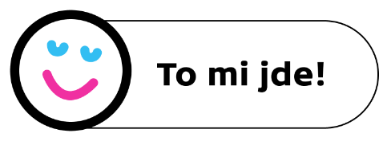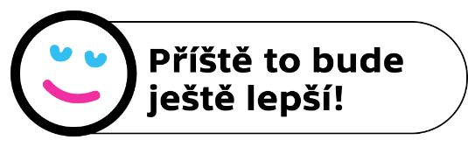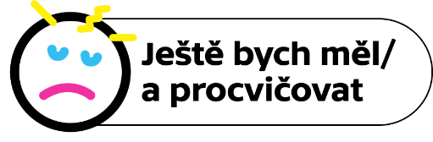

Autor: Michaela Čermáková
Toto dílo je licencováno pod licencí Creative Commons [CC BY-NC 4.0]. Licenční podmínky navštivte na adrese [https://creativecommons.org/choose/?lang=cs].

